测试截图编号：步骤4.17.1-01

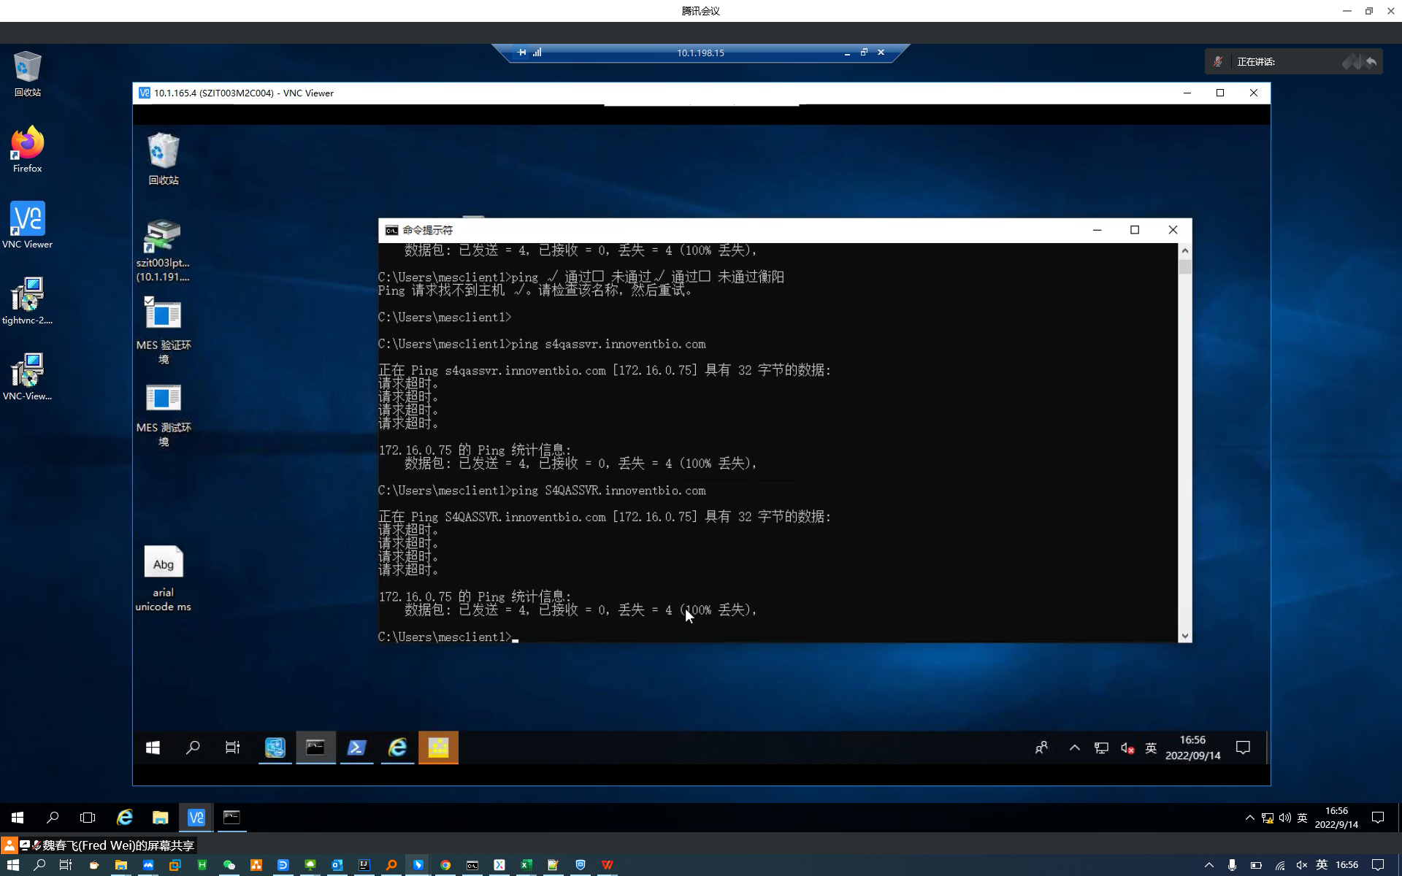

测试截图编号：步骤4.17.1-02

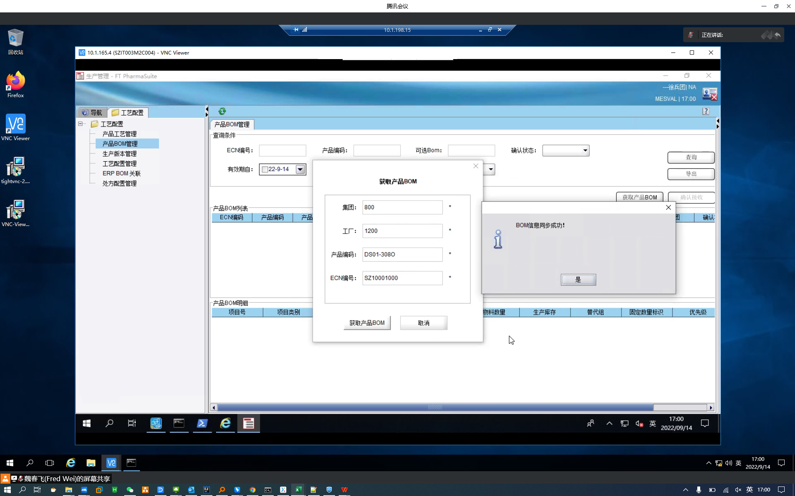

测试截图编号：步骤4.17.1-03

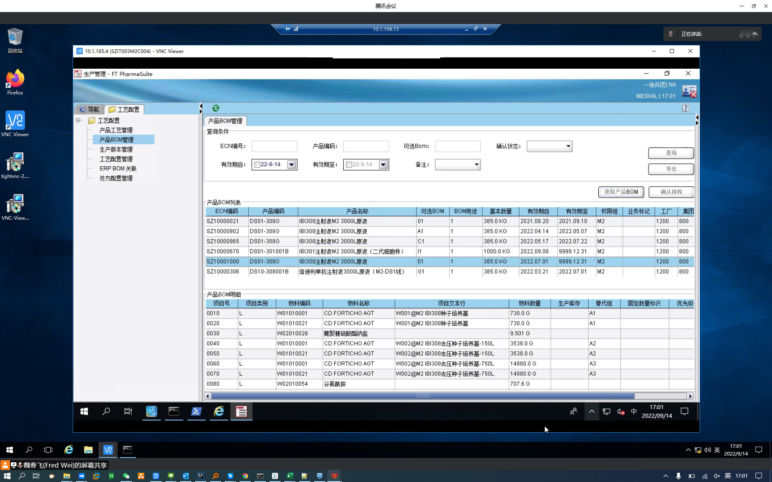

测试截图编号：步骤4.17.1-04

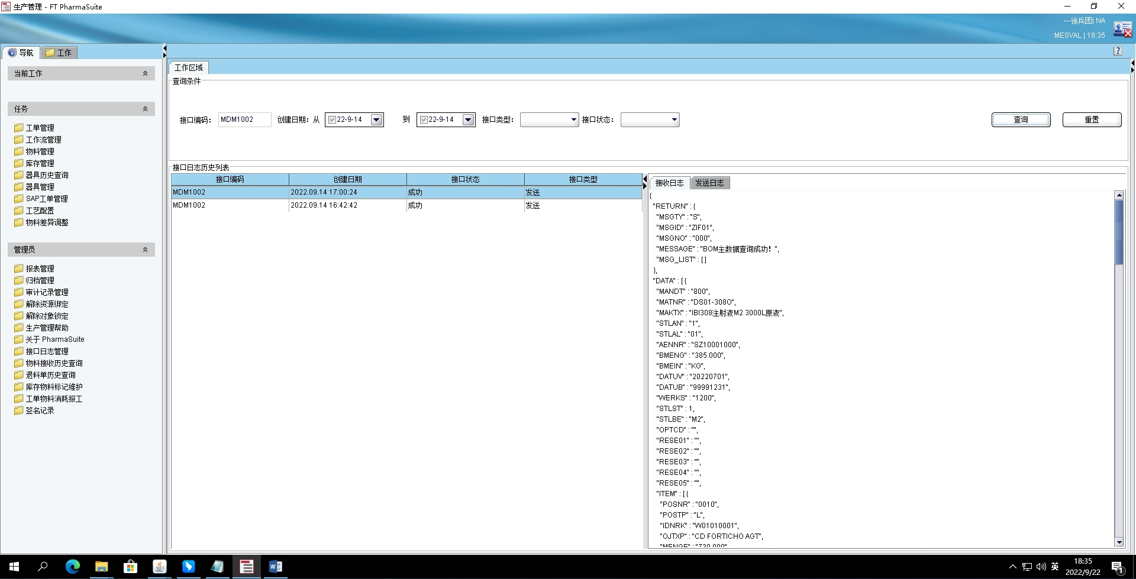



测试截图编号：步骤4.17.1-05

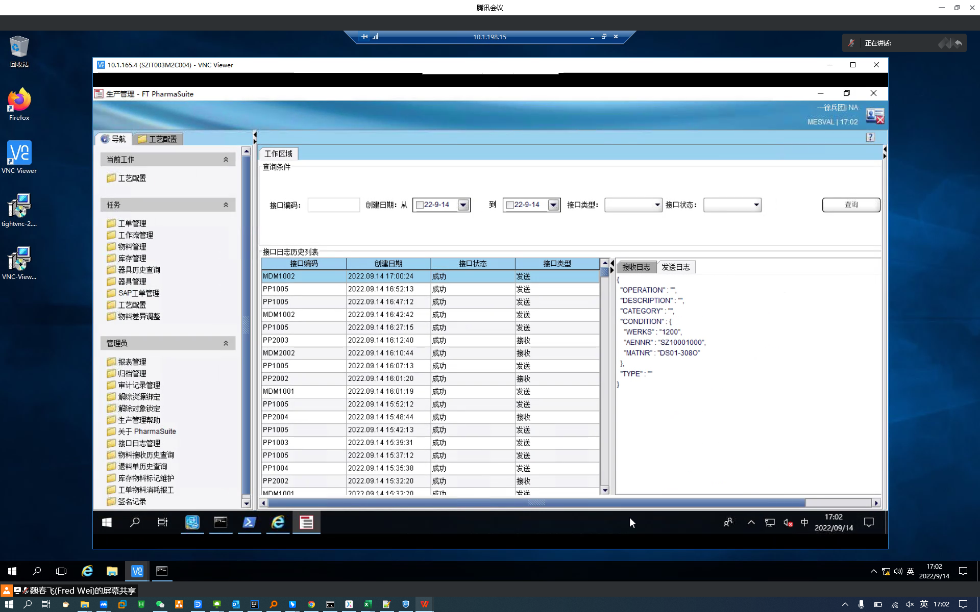

测试截图编号：步骤4.17.1-06

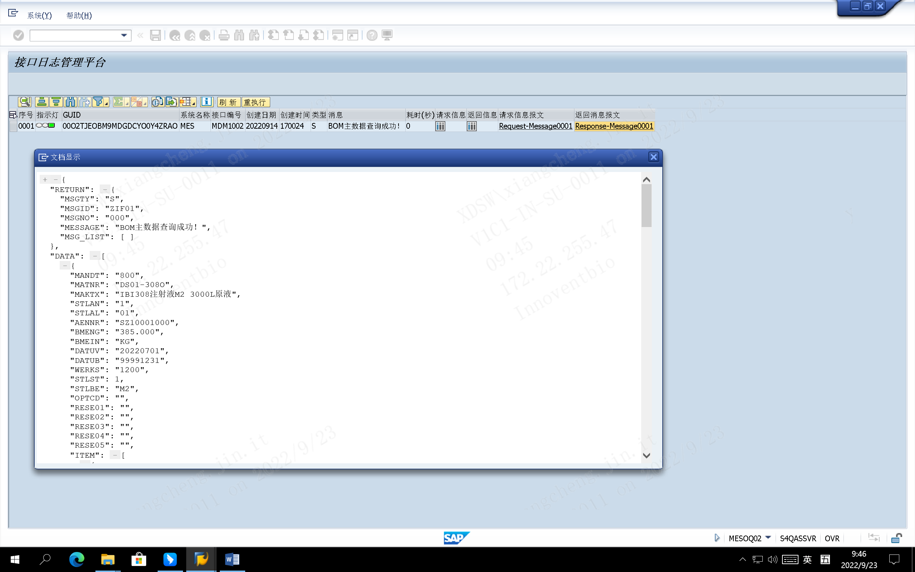



测试截图编号：步骤4.17.1-07

